3-1. 音のデジタル表現 | 中学３年 組 番 氏名 .
ウェブ教材のグラフを操作しながら、音をデジタル化する流れと条件による変化を記録する。

1 音と波形
音は空気の（ ）である。マイクで電気信号に変換すると、時間による変化を（ ）で表せる。
時間や大きさが連続して変化する表し方を（ ）、とびとびの数値で表す方法を（ ）という。

2 音をデジタル化する流れ
元のアナログ波形 | → | 1 ＿＿＿＿＿＿ | → | 2 ＿＿＿＿＿＿ | → | 3 ＿＿＿＿＿＿
この一連の方法を（ ）方式という。
fₛ 10 Hz | T ______ 秒 | n 3 bit | ________ 段階
縦の破線と波形が交わる位置へ○を付け、量子化後の値と3 bitの2進数を表へ記入する。（縦軸：値、横軸：時間［秒］）
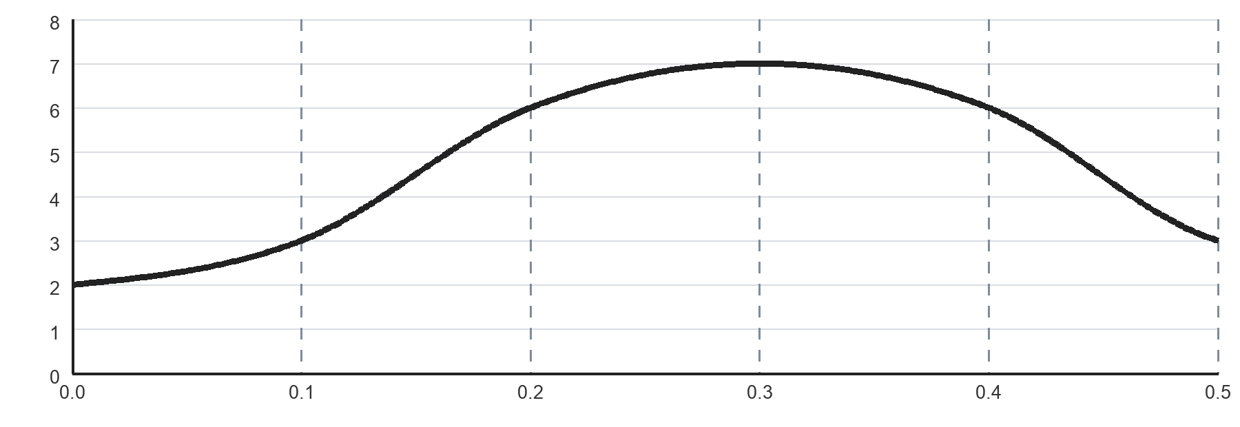
時刻 秒 | 0.0 | 0.1 | 0.2 | 0.3 | 0.4 | 0.5
標本値
量子化後の値
符号 3 bit

3 条件を変えて確かめる
操作 | 操作前の予想 | 操作後に分かったこと
fₛを5 Hzから15 Hzへ | 間隔は（広く・狭く）  点の数は（増える・減る）
nを2 bitから4 bitへ | 段階数は（ ）から（ ）へ

4 標本化定理
元の波の最大周波数を4 Hzとする。最大周波数の2倍は（ ）Hzである。
fₛ | 2fとの関係 | 判定 | 確認後の気づき
10 Hz
8 Hz
6 Hz
元の波形を再現するには、成分波の（ ）の2倍より（ ）標本化周波数が必要である。2倍ちょうどは（ ）である。

5 語句まとめ
① |  | 時間や大きさが連続する表し方
② |  | 値をとびとびの数値として表す方法
③ |  | 時間による信号の変化を表すグラフ
④ |  | 一定の間隔で波形の値を取り出すこと
⑤ |  | 1秒間に標本化する回数
⑥ |  | 標本どうしの時間間隔
⑦ |  | 標本値を近い段階値へそろえること
⑧ |  | 1つの標本を表すビット数
⑨ |  | 量子化で区別できる値の数
⑩ |  | 段階値を固定桁数の2進数で表すこと
⑪ |  | 3工程で音をデジタルデータとして表す方式
⑫ |  | 元の波を再現するための2つの周波数の関係

6 ポイントまとめ
標本化周期 T ＝ ______ ÷ fₛ | n bitで表せる段階数 ＝ ______
元の波を再現する条件 fₛ ______ 2fₘₐₓ | PCM方式 __________ → ___________ → ___________

